点灯检软件通信说明
- 点灯检软件使用TCP进行通信，检测软件为TCP Server，端口号默认6501。
- 通信完成检测的交互，具体定义如下：
- 开始检测
需要系统软件发送：Start$01020304$01020304@
两组数字，个数代表同时检测几片产品，如样例是检测4片产品产品。
后一组代表最多可以检测哪几个产品，前一组代表当前检测哪几个产品，如果有治具上没有产品，则用00替代。例如Start$01020000$01020304@，代表只检测01和02两个治具上的产品。
另外，在发送开始检测前，需要在数据库ivs_lcd_idmap中更新对应治具号的记录，提供检测软件使用，如下图：
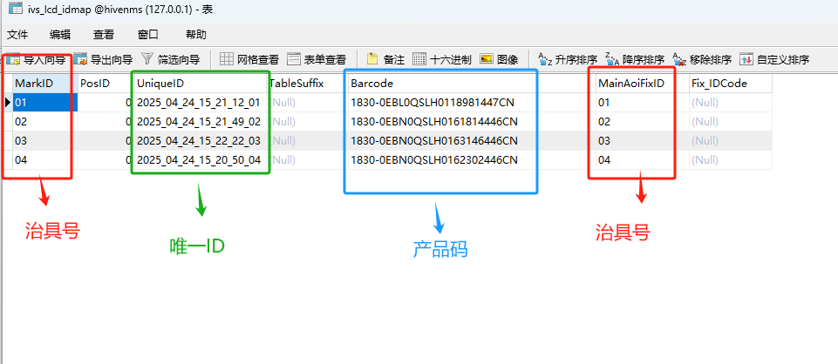
注：UniqueID必须不会重复

- 确认开始检测
代表检测已经开始，由检测软件主动发出：Running@

- 采图完成
代表采图结束，产品可以移动，由检测软件主动发出：SnapFN@

- 检测完成
代表检测完成，检测结果已经保存到数据库中，由检测软件主动发出：FN$01020304@
注：数字个数代表几片产品，样例为4个产品。检测多个产品时，检测系统是所有产品检测均完成后回复。且在检测完成前，不能再次发送Start，否则检测系统无法识别。

- 需要MySQL数据库，用于详细数据的交互。包括发送前的数据输入，以及检测结果的数据录入。数据库格式可以参考对应说明和样例。

